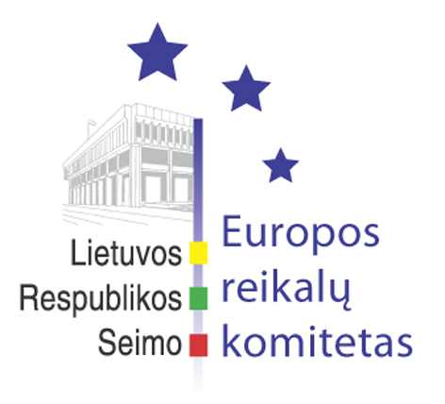
Seimo Europos reikalų komiteto pranešimas žiniasklaidai

Europos reikalų komitetas pritarė Lietuvos Respublikos pozicijoms ES Konkurencingumo tarybos posėdžiui

2005 m. gegužės 6 d. Seimo Europos reikalų komiteto posėdyje buvo pristatytos Lietuvos Respublikos pozicijos vykstant į ES Konkurencingumo tarybos 2005 m. gegužės 10 d. posėdį, pristatyti pasiūlymai priimti ES konkurencingumo ir inovacijų programą bei 7-ąją mokslinių tyrimų, technologijų plėtros ir demonstravimo programą, aptarta situacija dėl integracinių įstatymų įgyvendinimo, išklausytos komiteto narių, dalyvavusių Europos Parlamento ir nacionalinių parlamentų susitikimuose, ataskaitos, apsvarstyti kiti klausimai.
Ūkio ministerijos atstovas pristatė Lietuvos Respublikos pozicijas vykstant į 2005 m. gegužės 10 d. ES Konkurencingumo (vidaus rinka, pramonė ir tyrimai) tarybos posėdį. Komiteto nariai buvo informuoti, kad Taryboje bus svarstomos Integruotose ekonomikos augimo ir darbo vietų kūrimo gairėse (2005-2008) numatytos Europos augimo potencialą stiprinančios mikroekonominės reformos. Ūkio ministerijos atstovas pažymėjo, kad siekiama pritarti tolesniam vidaus rinkos stiprinimui ir integracijai, ypač paslaugų sektoriuje, taip pat bus siekiama paremti nuostatas dėl netechnologinių inovacijų rėmimo, pasisakyti prieš tiesioginių mokesčių harmonizavimą. Po diskusijų Europos reikalų komiteto nariai bendru sutarimu pritarė pristatytoms pozicijoms.
Švietimo ir mokslo ministerijos viceministras dr. Raimundas Mockeliūnas pristatė pasiūlymo dėl Septintosios rėminės programos dėl mokslinių tyrimų ir technologijų. Viceministras pažymėjo, kad Europos Komisija siekia programos biudžetą, lyginant su 2000-2006 m. laikotarpiu, padvigubinti. Svarbiausias minėtos programos tikslas yra prisidėti prie žinių visuomenės ir Europos mokslinių tyrimų erdvės kūrimo. Derybose dėl programos prioritetų Lietuvos atstovai pasisako už tai, kad būtų sudarytos palankios sąlygos ne tik dideliems mokslinių tyrimų projektams finansuoti. Komiteto nariai išreiškė susirūpinimą dėl paraiškų finansavimui gauti mažėjimo ir paragino atsakingas institucijas geriau informuoti akademinę visuomenę apie mokslinių programų galimybes, išskirti prioritetinius mokslinių tyrimų projektus. Ūkio ministerijos ES reikalų koordinavimo departamento direktorius Martynas Barysas pristatė ES konkurencingumo ir inovacijų programą 2007-2013 m., kuri apjungia kai kurias anksčiau veikusias ES programas ar jų elementus, siekiant nuosekliau remti Europos produktyvumo, inovacijų potencialo didinimo ir darnaus augimo tikslus. Šią programą sudarys verslo ir inovacijų programa, informacinių-komunikacijų technologijų politikos paramos programa, pažangios energetikos Europai programa.
Išklausę Lietuvos Respublikos Vyriausybės kanceliarijos parengtą informaciją dėl integracinių įstatymų įgyvendinimo, komiteto nariai nutarė kreiptis į atitinkamus Seimo komitetus su raginimu paspartinti integracinių įstatymų projektų svarstymą ir į Lietuvos Respublikos Vyriausybę dėl dešimties įstatymų projektų savalaikio pateikimo Lietuvos Respublikos Seimui.
Komiteto pirmininko pavaduotojas Rimantas Jonas Dagys supažindino su Seimo narių, dalyvavusių 2005 m. balandžio 25 d. vykusioje Europos Parlamento organizuotoje tarpparlamentinėje diskusijoje „Europos ekonominė politika: valstybių ir Europos perspektyva“ ataskaita, o komiteto narė Zita Žvikienė pristatė ataskaitą dėl Seimo narių dalyvavimo 2005 m. balandžio 25-26 d. vykusiame Europos Parlamento organizuotame seminare “ES pagrindinių teisių politikos skatinimas: nuo žodžių prie darbų arba kaip teises paversti realybe”.
Kitas Europos reikalų komiteto posėdis vyks š.m. gegužės 11 d.

Seimo Europos reikalų komiteto padėjėjai:
J.Glebovas, tel. 239 68 61, JuGleb@lrs.lt
R.Kazlauskas, tel. 239 67 61, RoKaz@lrs.lt

